YZM205 - NESNE TABANLI PROGRAMLAMA LAB.

UYGULAMA - HAFTA 1
- Eğitmen: Doç. Dr. Zafer CÖMERT
E-posta: zcomert@samsun.edu.tr

- Yardımcı Öğretim Elemanı: Arş. Gör. Furkancan DEMİRCAN
E-posta: furkancan.demircan@samsun.edu.tr

Adım 1: Uygulamanın oluşturulması
- Bilgisayar içerisinde Visual Studio 2022 programı ile “Blank Solution (Boş Çözümleyici)” dosyası oluşturun.
  - Oluşturulan Solution (Çözümleyici) dosyasına “YZM205” ismi verin.
- Oluşturulan Solution dosyası içerisinde yeni bir “ConsoleApp (Konsol Uygulaması)” oluşturun.
  - Oluşturulan ConsoleApp projesine “Week1” ismi verin ve “.Net 8” üzerinden projeyi oluşturun.

Adım 2: Öğrenci Not Projesi
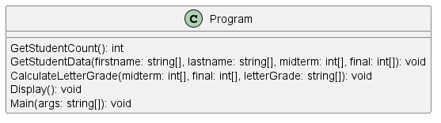
Şekil 1. Proje sınıf diyagramı

- Kullanıcı kaç öğrenci notu girileceğini seçer.
- Kullanıcı her öğrenci için adı, soyadı ve not bilgisi (vize ve final notu ayrı olarak) girişini gerçekleştirir.
- Sistem, otomatik olarak girilen tarihi öğrenci bilgisine ekler.
- Harf notu hesabı sistem tarafından aşağıda sunulan formül kullanılarak hesaplanır.

$$Harf Notu=\%40*Vize+\%60*Final$$

- Harf notu belirlenen aralıktaki karşılığa göre öğrenciye atanır.
  - AA: 86-100
  - BB: 70-85
  - CC: 50-69
  - FF: 0-49
- Gerekli bilgiler girildikten sonra sistem tüm öğrenciler için aşağıdaki formatta çıktıyı oluşturmalıdır. Her bilgi arasında “-” karakteri bulunmalıdır ve yan yana yazılmalıdır.
  - Girilme Tarihi
  - Tam isim (Adı-Soyadı)
  - Harf notu

Github: https://github.com/FurkancanDemircan

